Serial GC

Начало работы:

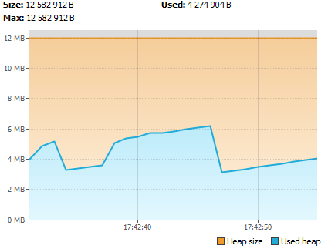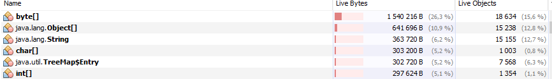

Можно заметить, что при запуске в хип поступило почти 6 мегабайт объектов. Затем произошла малая сборка мусора. Дальше можем наблюдать поднятие до 6 и снова сборку.

Создаем массив:

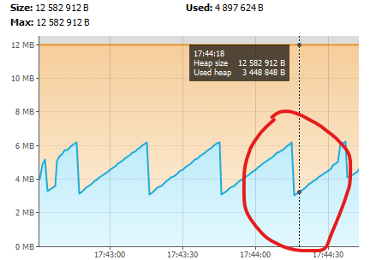

Видим, что объем int[] увеличился на размер массива.

1) Сортировка слиянием

MergeSort Начало сортировки - 17:46:06.204403600  
MergeSort Конец сортировки - 17:46:06.262119800

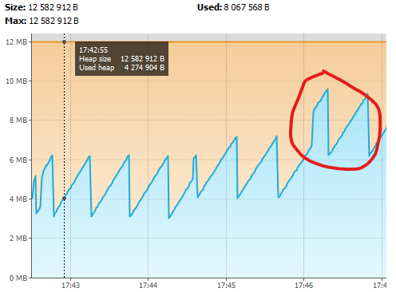сл2.png

Наблюдаем, что объем int[] увеличился. Скачок до 10МБ.

2) Сортировка пузырьком

BubbleSort Начало сортировки - 17:52:04.264742300  
BubbleSort Конец сортировки - 17:53:36.535912300

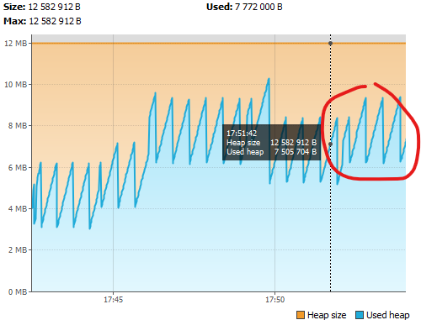п2.png

Объем int[] увеличился.

3) Сортировка вставкой

InsertSort Начало сортировки - 17:59:29.820295800  
InsertSort Конец сортировки - 17:59:34.882738100

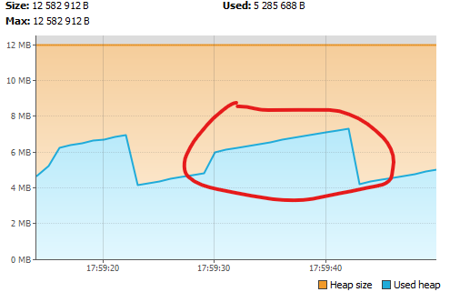вс2.png

(Перезапускал программу)  
Видно, что объем int[] вырос.

Итог:

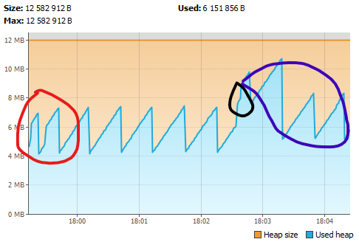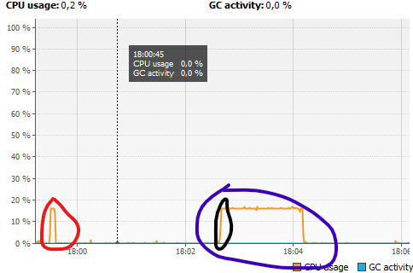

Красный – метод вставки  
Черный – метод слиянием  
Синий – метод пузырьком

Метод слиянием и метод пузырьком сливаются, т.к. запустил их сразу друг после друга.   
Метод пузырьком – потребляет больше всего ресурсов.

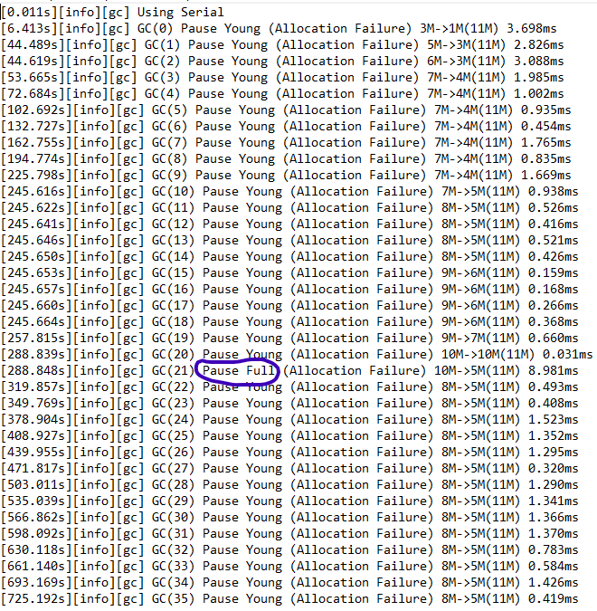

Parallel GC  
Поменял настройки и увеличил размер хипа до 15  
-XX:+UseParallelGC -Xmx15m -Xms15m -Xlog:gc:log.txt

Начало работы: запустил программу и создал массив.  
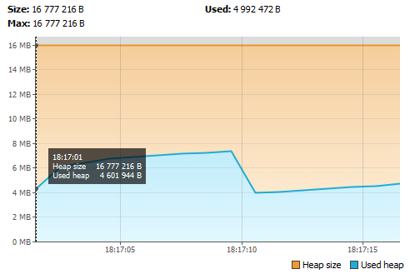2.png

1) Сортировка слиянием  
MergeSort Начало сортировки - 18:19:08.369101500  
MergeSort Конец сортировки - 18:19:08.429743500

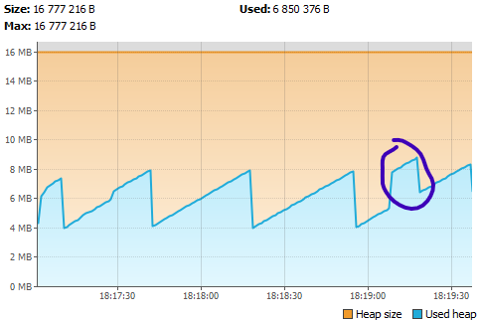сл2.png

Схожее поведение: объем int[] увеличился.

2) Сортировка пузырьком  
BubbleSort Начало сортировки - 18:23:39.616072400  
BubbleSort Конец сортировки - 18:25:11.120260200

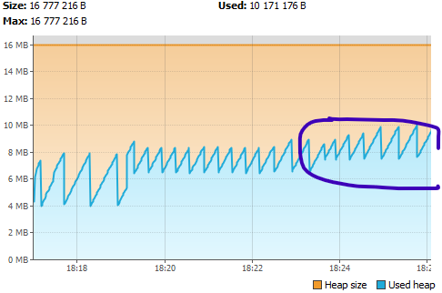п2.png

Время выполнения одинаковое – 1 мин 32 с, поведение такое же.

3) Сортировка вставками  
InsertSort Начало сортировки - 18:31:43.350452700  
InsertSort Конец сортировки - 18:31:48.457804600

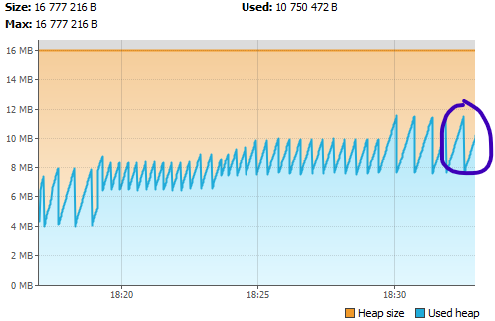вс2.png

Время выполнения одинаковое – 5 сек. Поведение такое же.

Итог:

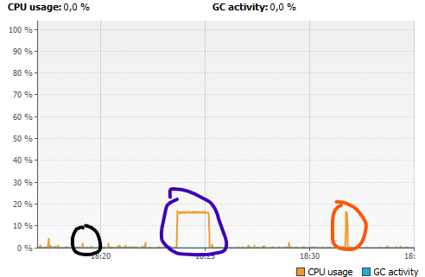  
Черный – слияние  
Синий – пузырьком  
Красный – вставками

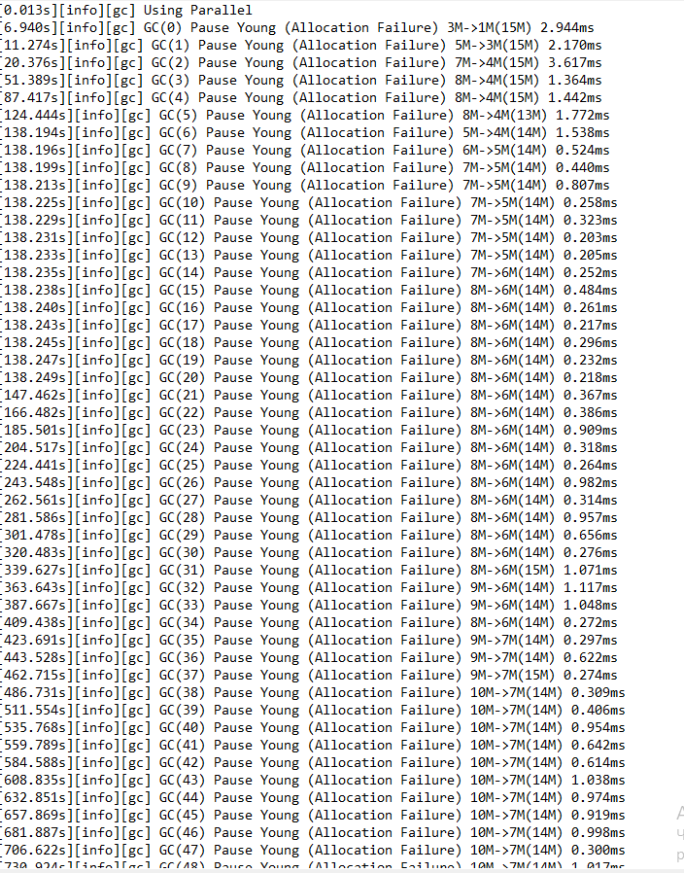

G1

Меняем настройки -XX:+UseG1GC -Xmx15m -Xms15m -Xlog:gc:log.txt

Начало работы запускаем программу и создаем массив:  
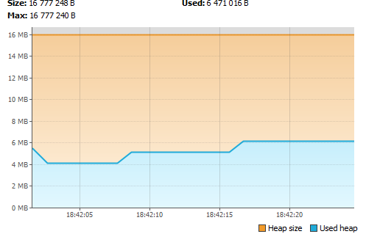2.png

1) Сортировка слиянием  
MergeSort Начало сортировки - 18:43:58.719068900  
MergeSort Конец сортировки - 18:43:58.775107200

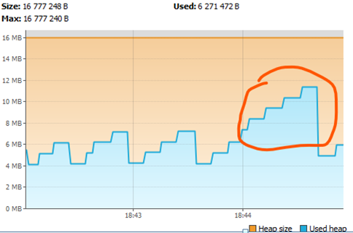

сл2.png  
Время не изменилось, но объем int[] увеличился на большее число.\

2) Сортировка пузырьком (перезапускал программу)  
BubbleSort Начало сортировки - 18:49:36.403573900  
BubbleSort Конец сортировки - 18:51:07.808135300

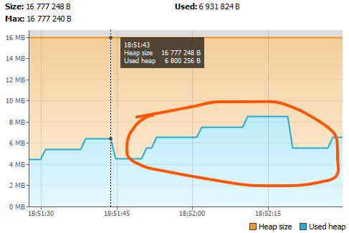п2.png

Время не изменилось. Наблюдаем такое же поведение.

3) Сортировка вставками  
InsertSort Начало сортировки - 18:54:26.862472  
InsertSort Конец сортировки - 18:54:31.935060100

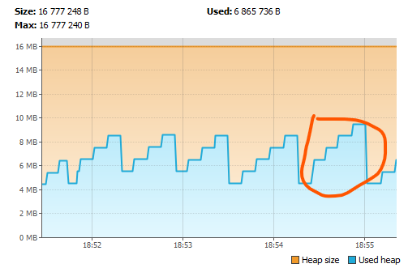вс2.png

Время не изменилось, поведение такое же.

Итог:  
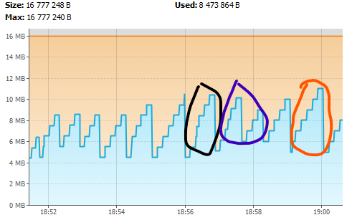

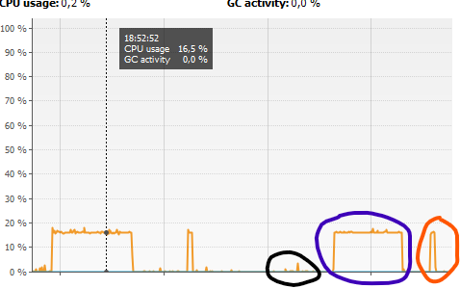

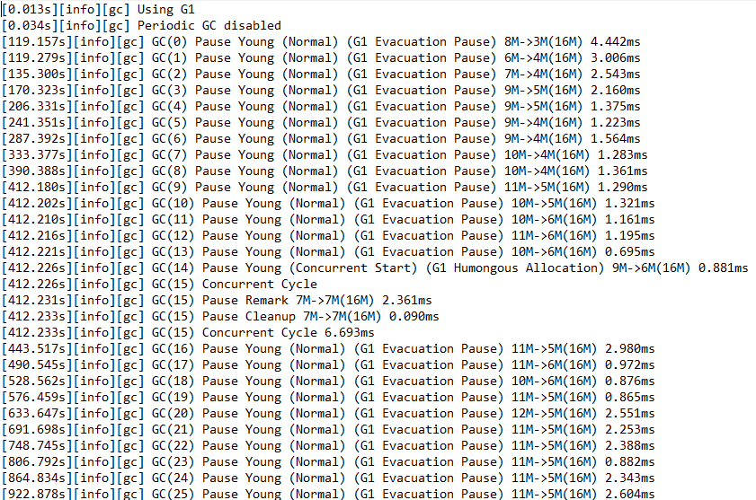

ZGC  
Меняем настройки и увеличиваем размер хипа до 25  
-XX:+UnlockExperimentalVMOptions -Xmx25m -Xms25m -Xlog:gc:log.txt

Начало работы: запускаем программу и создаем массив  
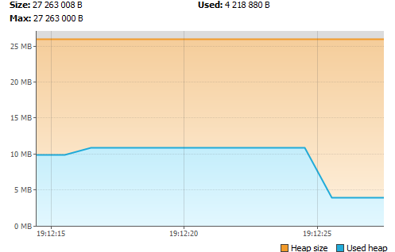2.png

1) Сортировка слиянием  
  
MergeSort Начало сортировки - 19:13:53.901551100  
MergeSort Конец сортировки - 19:13:53.952446800

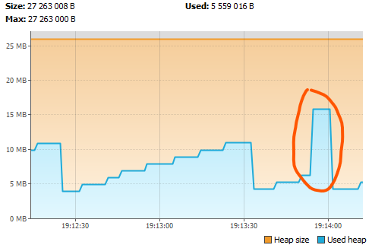сл2.png

2) Сортировка пузырьком  
  
BubbleSort Начало сортировки - 19:15:25.016495300  
BubbleSort Конец сортировки - 19:16:56.942879400  
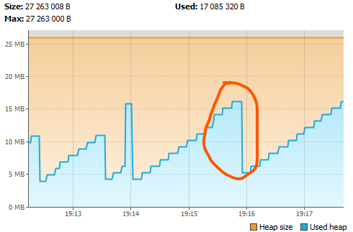п2.png  
3) Сортировка вставками  
InsertSort Начало сортировки - 19:18:43.791546900  
InsertSort Конец сортировки - 19:18:48.891462500

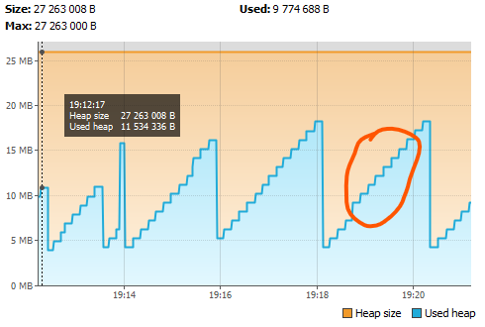вс2.png

Итог:  
